Существует два способа освобождения энергии ядра – синтез легких ядер и деление тяжелых ядер.

Ядерной реакцией называется процесс изменения состава и структуры атомного ядра в результате его взаимодействия с другим ядром или частицей или в результате каких-либо внутренних процессов.
Слияние легких ядер при очень высокой температуре, сопровождающееся выделением энергии, называется термоядерной реакцией (реакцией термоядерного синтеза). Термоядерные реакции являются основным источником энергии звезд.
Деление атомного ядра – это явление распада ядер на несколько более легких атомных ядер. На основе деления тяжелых элементов (урана и плутония) работают атомные электростанции.
Деление тяжелых ядер может происходить посредством цепной реакции, когда при распаде ядра выделяется частицы (нейтроны), способные вызвать реакцию деления других ядер. Цепные реакции возможны, если масса ядерного топлива превышает минимальную критическую массу.
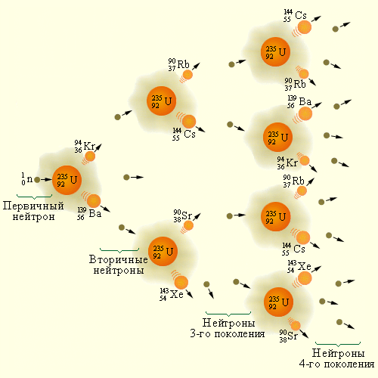
Рисунок 5.5.3.
Схема развития цепной реакции.
Ядерный реактор - это устройство, предназначенное для превращения энергии атомного ядра в электрическую энергию. В ядре реактора находится радиоактивное вещество (обычно, уран или плутоний). Энергия, выделяемая за счет α-распада этих атомов, нагревает воду. Получающийся водяной пар устремляется в паровую турбину; за счет ее вращения в электрогенераторе вырабатывается электрический ток. Теплая вода после соответствующей очистки выливается в расположенный рядом водоем; оттуда же в реактор поступает холодная вода. Специальный герметичный кожух защищает окружающую среду от смертоносного излучения.
Специальные графитовые стержни поглощают быстрые нейтроны. С их помощью можно управлять ходом реакции. Нажмите кнопку "Поднять" (это можно сделать, только если будут включены насосы, закачивающие холодную воду в реактор) и включите "Условия процесса". После того, как стержни будут подняты, начнется ядерная реакция. Температура T₁ внутри реактора возрастет до 300° С, и вода вскоре начнет кипеть. Взглянув на амперметр в правом углу экрана, можно убедиться, что реактор начал вырабатывать электрический ток.
Задвинув стержни обратно, можно приостановить цепную реакцию.

